0. a) Banco de dados:

   Conjunto organizado de dados.

   Cadastro de clientes, registros de despesas, inventário de produtos.

b) Sistema de gerência de banco de dados (SGBD):

   Software que gerencia o banco de dados.

   MySQL, Microsoft SQL Server, PostgreSQL.

c) Modelo de dados:

   Representação abstrata da organização dos dados.

   Modelo Relacional, Hierárquico, de Rede.

d) Modelo conceitual:

   Representação de alto nível de entidades e relações.

   Diagrama ER para gestão de biblioteca, mapa conceitual de navegação por satélite.

e) Modelo lógico:

   Descrição detalhada da estrutura de dados.

   Tabela de clientes no MySQL, esquema de banco relacional.

f) Modelagem conceitual:

   Criar modelo de dados abstrato.

   Diagrama ER para reservas de hotel, modelo para gerenciamento de tarefas.

g) Projeto lógico:

   Tradução do modelo conceitual para SGBD.

   Tabelas e relações no PostgreSQL, esquema de e-commerce no SQL Server.

h) Chave primária:

   Campo único que identifica um registro.

   ID de cliente, código de produto, matrícula de estudante.

i) Chave estrangeira:

   Campo que estabelece relação com outra tabela.

   ID de cliente em pedidos, Categoria_ID em produtos.

j) Chave alternativa:

   Campo alternativo para identificação única.

   E-mail de usuário, número de série de dispositivo, código de barras de produto.

k) Índice:

   Estrutura que acelera consultas.

   Índice na coluna "Data", índice por sobrenome, índice em categoria.

l) Restrições de integridade:

   Regras para garantir precisão dos dados.

   Restrição de unicidade em tabela de usuários, chave estrangeira para produtos, restrição de verificação para preço.

1.

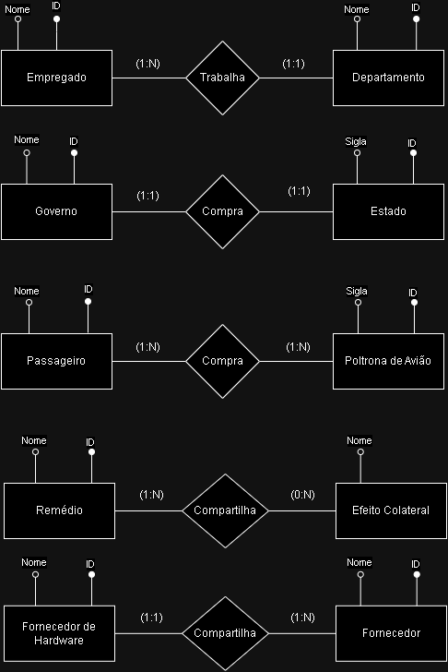

2.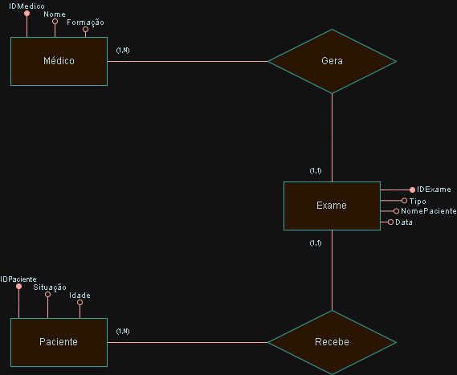

3.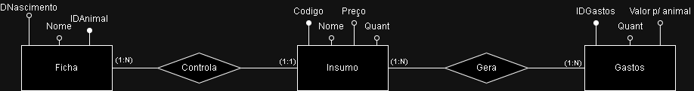

4.

5.

6.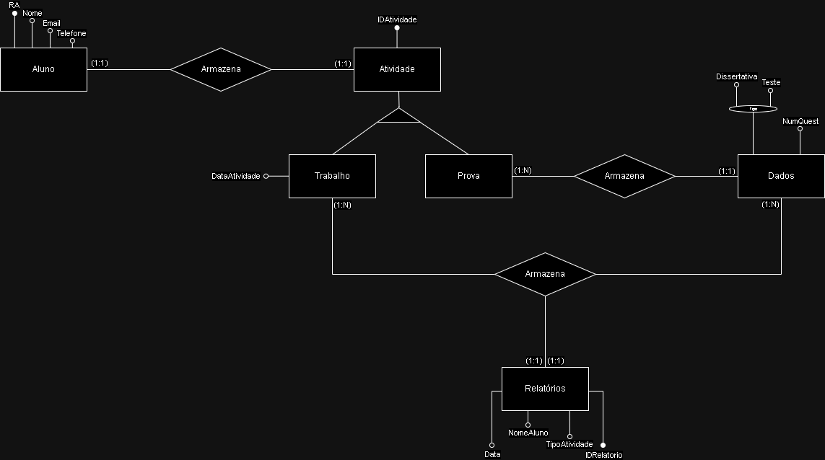

7.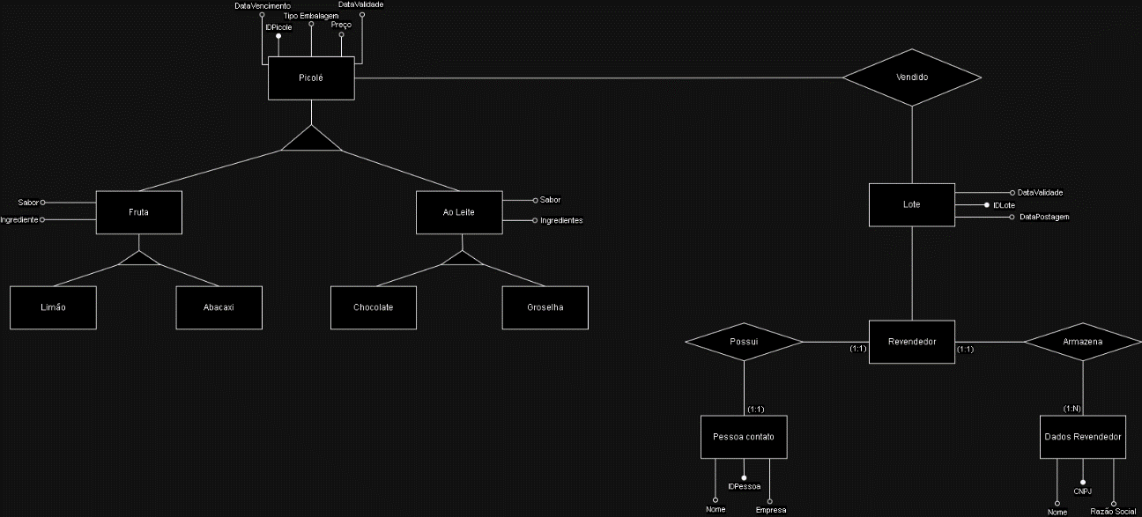

8.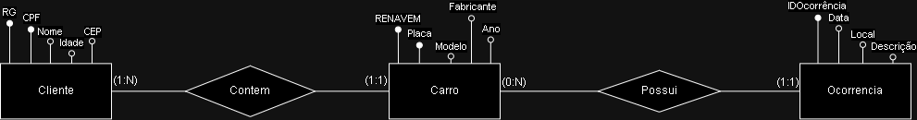

9.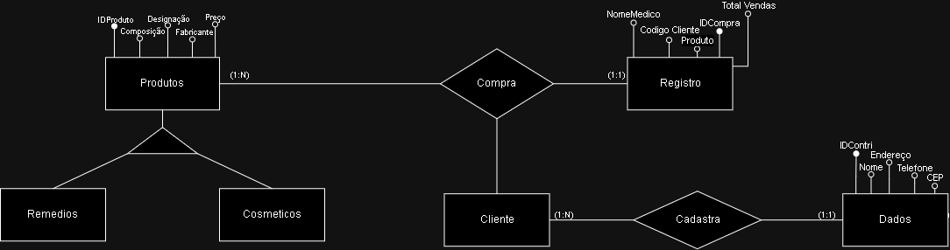

10.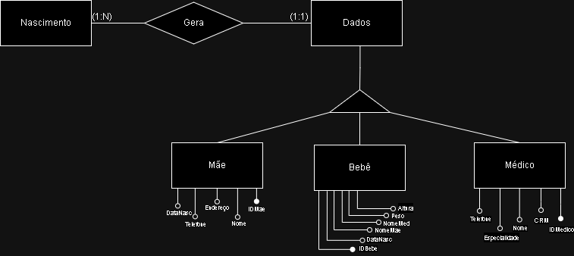

11.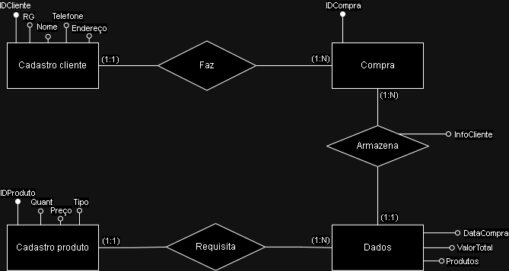

12.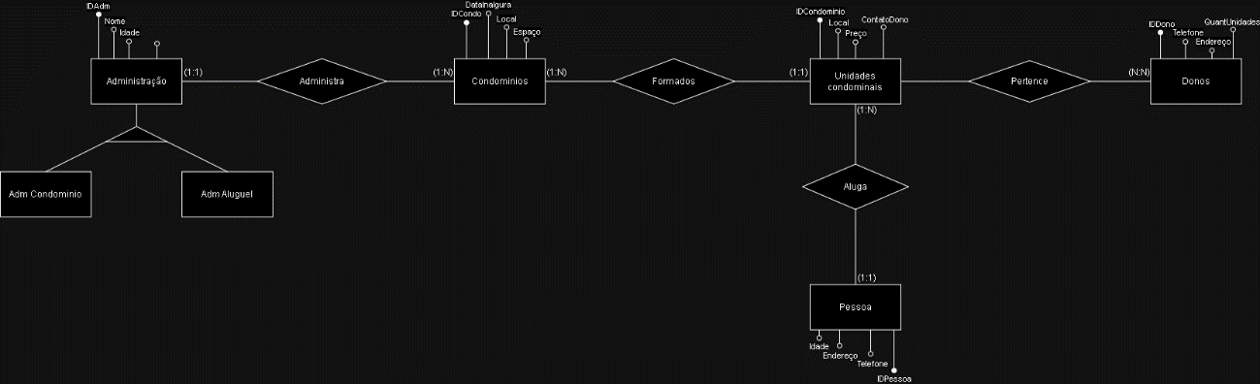

13.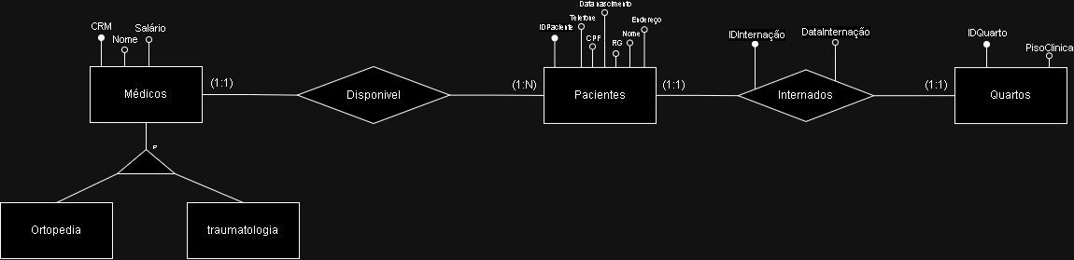

14.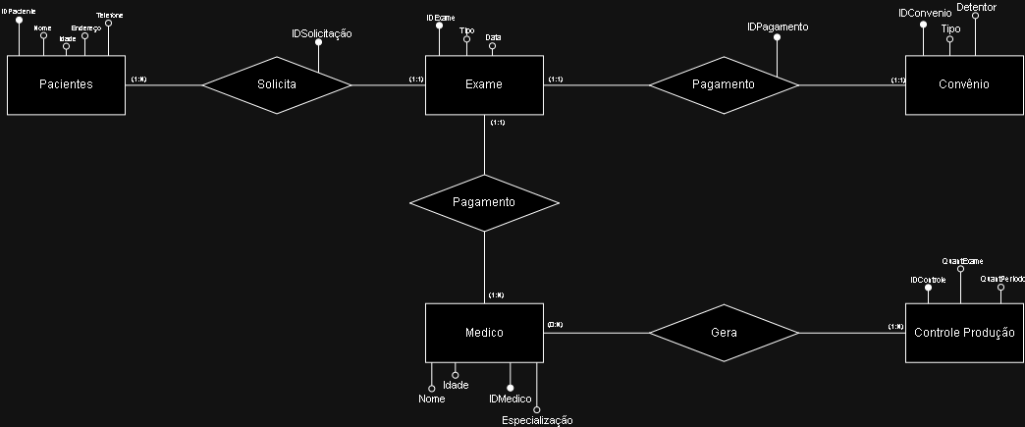

15.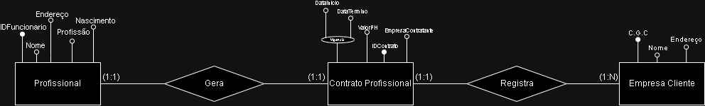

16.

17.

18.

19.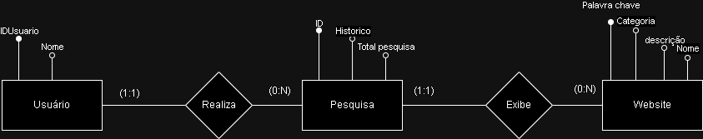

20.